TASCA S5.01

**Nivell 1**

**- Exercici 1**

**Importa les dades de la base de dades emprada prèviament. Després de carregar les dades, mostra el model de la base de dades en Power BI.**

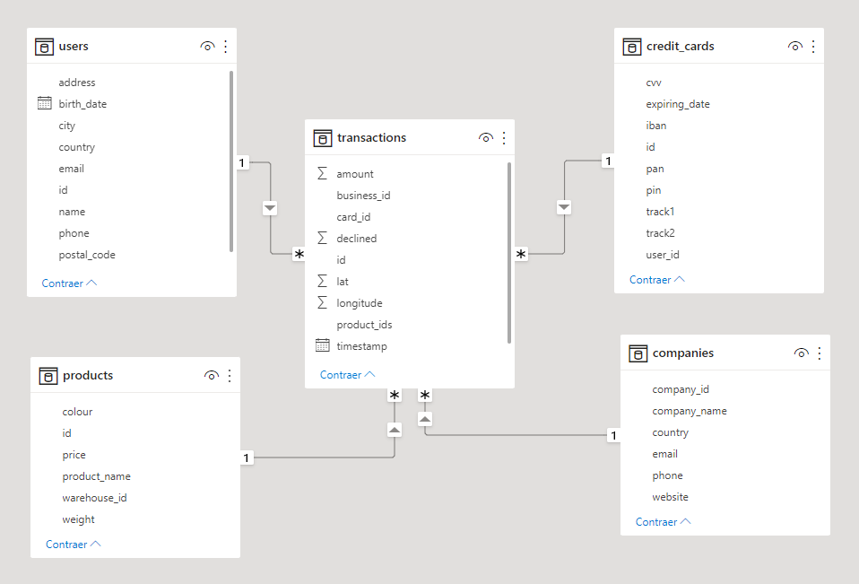

**- Exercici 2**

**La teva empresa està interessada a avaluar el rendiment de les transaccions realitzades al llarg dels anys. Per a aconseguir això, s'ha sol·licitat la creació d'un indicador clau de rendiment (KPI). El KPI ha de proporcionar una visualització clara de l'objectiu empresarial d'aconseguir una suma total de 25.000 transaccions per cada any.**

És complicat avaluar el número de transaccions per any, ja que les dades de les transaccions només abarquen un any, de març a març. I, tot i sumant el número de transaccions d’aquest any no natural, és de 587. L’objectiu de 25000 transaccions sembla totalment inabastable. Tanmateix, mostro a continuación una gràfica de barres per mesos, una altra amb les dades per any natural (dades incompletes) i l’objectiu de les 25000 transaccions anuals (a anys llum de les actuals –a març de 2022- 108 transaccions).

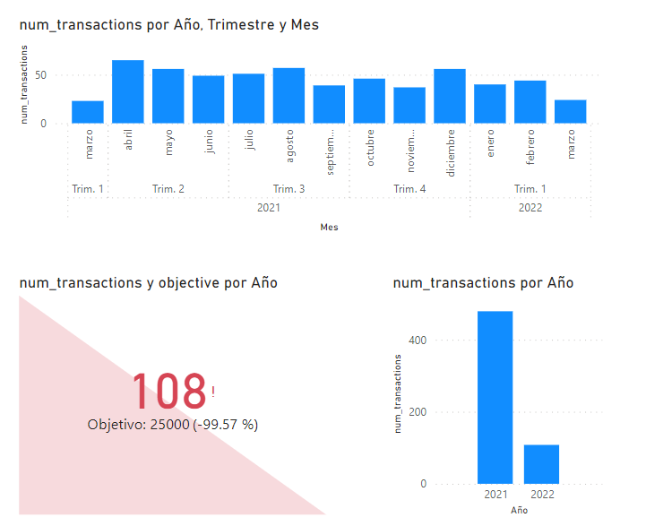

Val, llegint el següent exercici, entenc que l’objectiu són 250 transaccions. Modifico:

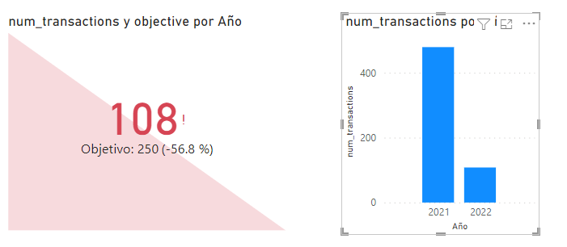

Any anterior (objectiu àmpliament superat):

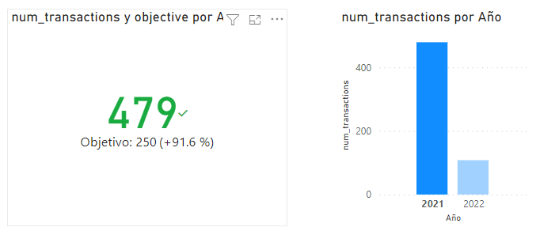

Any actual:

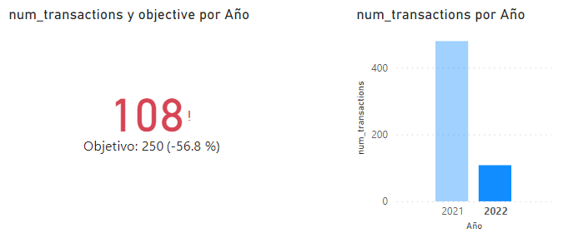

**- Exercici 3**

**Des de màrqueting et sol·liciten crear una nova mesura DAX que calculi la mitjana de transaccions realitzades durant l'any 2021. Posteriorment, visualitza aquesta mitjana en un mesurador que reflecteixi les vendes realitzades. És important recordar que l'empresa té un objectiu de vendes establert en 250 transaccions.**

Entenc que es tracta d’una mitjana de transaccions mensuals durant l’any 2021. Tenint en compte que l’objectiu són 250 transaccions cada any, l’objectiu mensual estaría sobre les 21 (20,84).

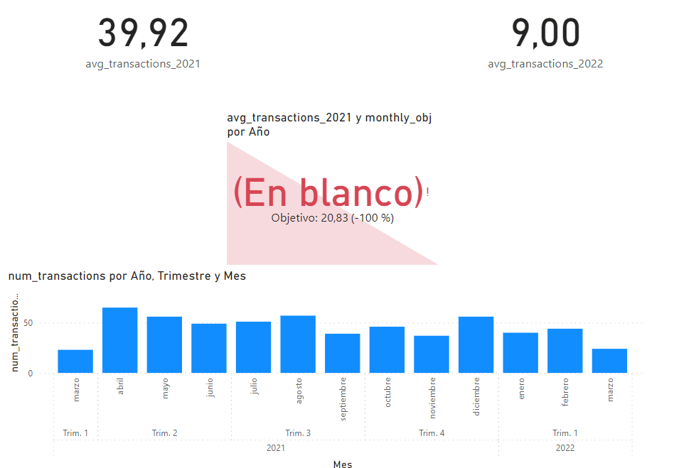

**- Exercici 4**

**Realitza el mateix procediment que vas realitzar en l'exercici 3 per a l'any 2022.**

PER ACABAR.

**- Exercici 5**

L'objectiu d'aquest exercici és crear una KPI que visualitzi la quantitat d'empreses per país que participen en les transaccions. La meta empresarial és garantir que hi hagi almenys 3 empreses participants per país. Per a aconseguir això, serà necessari utilitzar DAX per a calcular i representar aquesta informació de manera clara i concisa.

**- Exercici 6**

Crea una nova KPI que permeti visualitzar la quantitat de transaccions declinades al llarg del temps. L'empresa va establir un objectiu de tenir menys de 10 transaccions declinades per mes.

**- Exercici 7**

Crea un gràfic de columnes agrupades que reflecteixi la sumatòria de les vendes per país. L'objectiu de l'empresa és tenir almenys 10.000 transaccions per mes.

**- Exercici 8**

En aquest exercici, es vol aprofundir en les transaccions realitzades per cada usuari/ària i presentar la informació de manera clara i comprensible. En una taula, presenta la següent informació: - Nom i cognom dels usuaris/es (caldrà crear una nova columna que combini aquesta informació). - Edat dels usuaris/es. - Mitjana de les transaccions en euros. - Mitjana de les transaccions en dòlars (conversió: 1 euro equival a 1,08 dòlars). S'han de fer els canvis necessaris per a identificar als usuaris/es que van tenir una mitjana de 300 o més euros i 320 o més dòlars en les seves transaccions.

**- Exercici 9**

Redacta un paràgraf breu, de màxim 50 paraules, explicant el significat de les xifres presentades en les visualitzacions de Power BI. Pots interpretar les dades en general o centrar-te en algun país específic. Acompanya les interpretacions realitzades amb la captura de pantalla de les visualitzacions que analitzaràs.

**Nivell 2**

**Exercici 1**

Des de l'àrea de màrqueting necessiten examinar la tendència mensual de les transaccions realitzades l'any 2021, específicament, volen conèixer la variació de les transaccions en funció del mes. Per tant, et sol·liciten que visualitzis una KPI que incorpori la meta empresarial d'aconseguir almenys 12.500 transaccions per mes. En aquest exercici, serà necessari que aconsegueixis identificar els mesos en què no es va aconseguir la meta establerta. De ser necessari pots realitzar dues visualitzacions.

**Exercici 2**

En el teu treball, es vol aprofundir en la comprensió de les transaccions realitzades a Alemanya. Per tant, et sol·liciten que desenvolupis mesures DAX per a crear visualitzacions que destaquin la mitjana de vendes a Alemanya. Tingues present que l'empresa té com a objectiu aconseguir una xifra de 250 euros anuals. Configura la visualització de manera que el valor mínim sigui 100 i el màxim 350, brindant així una representació més efectiva de la informació.

**Exercici 3**

Escriu un breu paràgraf, màxim de 25 paraules, indica en quin mes no es va arribar a complir amb l'objectiu proposat de l'exercici 3.

**Nivell 3**

**Exercici 1**

La secció de màrqueting vol aprofundir en les transaccions realitzades pels usuaris i usuàries. En conseqüència, se't sol·licita l'elaboració de diverses visualitzacions que incloguin:

* Les mesures estadístiques claus de les variables que consideris rellevants per a comprendre les transaccions realitzades pels usuaris/es.
* Quantitat de productes comprats per cada usuari/ària.
* Mitjana de vendes realitzades per usuari/ària, visualitza quins usuaris/es tenen una mitjana de vendes superior a 150 i quins no.
* Comptabilitzar el preu del producte més car consumit per cada usuari/ària.
* Visualitza la distribució geogràfica dels usuaris/es.

En aquesta activitat, serà necessari que realitzis els ajustos necessaris en cada gràfic per a millorar la llegibilitat i comprensió. En el compliment d'aquesta tasca, s'espera que avaluïs acuradament quines variables són rellevants per a transmetre la informació requerida de manera efectiva.